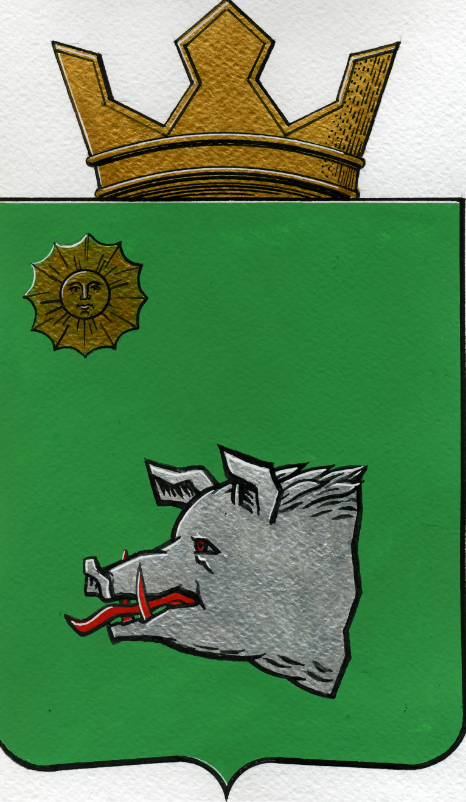
СОВЕТ ДЕПУТАТОВ МАЙСКОГО СЕЛЬСКОГО ПОСЕЛЕНИЯ
КРАСНОКАМСКОГО МУНИЦИПАЛЬНОГО РАЙОНА
ПЕРМСКОГО КРАЯ

РЕШЕНИЕ
07.05.2015 № 21

О внесении изменений в Решение Совета депутатов Майского сельского поселения от 25.03.2015 года №15 «Об утверждении Порядка предоставления иных межбюджетных трансфертов из бюджета Майского сельского поселения в бюджет Краснокамского муниципального района»

В соответствии со статьей 142.5 Бюджетного кодекса Российской Федерации, на основании заключения контрольно-счетной палаты от 26 марта 2015 года,
Совет депутатов РЕШАЕТ:
1. Внести в решение Совета депутатов Майского сельского поселения от 25.03.2015 года №15 «Об утверждении Порядка предоставления иных межбюджетных трансфертов из бюджета Майского сельского поселения в бюджет Краснокамского муниципального района» (далее Решение) следующие изменения:
1.1. Преамбулу Решения изложить в новой редакции:
«В соответствии со статьей 142.5 Бюджетного кодекса Российской Федерации, ст. 21-23, 27-30, 33-35 Устава Майского сельского поселения, статьей 4 Положения о бюджетном процессе в Майском сельском поселении, утвержденного решением Совета депутатов Майского сельского поселения от 19.12.2012 № 71 (в ред. от 25.03.2015 №13)»;
1.2. Приложение к Решению «Порядок предоставления иных межбюджетных трансфертов из бюджета Майского сельского поселения в бюджет Краснокамского муниципального района» (далее Порядок) изложить в следующей редакции:
1.2.1. Пункт 1.2. Порядка дополнить абзацем:
«Объем средств и цели, на которые предоставляются иные межбюджетные трансферты, утверждаются решением Совета депутатов Майского сельского поселения о бюджете Майского сельского поселения на очередной финансовый год и на плановый период».
1.2.2. Пункт 2.2. Порядка дополнить абзацем:
«Предоставление иных межбюджетных трансфертов на ликвидацию последствий стихийных бедствий и других чрезвычайных ситуаций осуществляется при условии заключения соглашения и за счет собственных средств (доходов) в размере до 1 процента.
Предоставление иных межбюджетных трансфертов на реализацию ведомственных целевых программ Майского сельского поселения, муниципальных программ Майского сельского поселения осуществляется при условии заключения соглашения и за счет собственных средств (доходов) в размере до 3 процентов».
1.2.3. Пункт 3.1. Порядка дополнить абзацем:
«Органы администрации Краснокамского муниципального района в сроки и формах, установленных в соглашениях о предоставлении иных межбюджетных трансфертов, представляют органам местного самоуправления Майского сельского поселения отчет о расходовании средств иных межбюджетных трансфертов».
2. Решение подлежит опубликованию в газете "Майский вестник".
3. Контроль за выполнением решения возложить на комиссию по экономике, бюджету и налогам Совета депутатов Майского сельского поселения (Р.С. Кунафин).

Глава сельского поселения-
глава администрации
Майского сельского поселения С.Г. Кунафина

Председатель Совета депутатов
Майского сельского поселения А.Ф. Ермаков

